[Письмо Министерства просвещения РФ от 6 мая 2022 г. N ДГ-1050/07 "О направлении методических рекомендаций"](https://internet.garant.ru/document/redirect/405144817/0)

Во исполнение [пункта 1](https://internet.garant.ru/document/redirect/405249475/1) комплекса мер по социализации и психологической адаптации несовершеннолетних иностранных граждан, подлежащих обучению по образовательным программам дошкольного, начального общего, основного общего и среднего общего образования, среднего профессионального образования, высшего образования, на период до 2025 года, утвержденного Минпросвещения России, Минобрнауки России, ФАДН России в апреле 2022 г., Минпросвещения России направляет методические рекомендации об организации работы общеобразовательных организаций по оценке уровня языковой подготовки обучающихся несовершеннолетних иностранных граждан, разработанные федеральным государственным бюджетным образовательным учреждением высшего образования "Московский педагогический государственный университет", для использования в работе.

Приложение: на 47 л. в 1 экз.

|  |  |
| --- | --- |
|  | Д.Е. Грибов |

**Методические рекомендации  
об организации работы общеобразовательных организаций по оценке уровня языковой подготовки обучающихся несовершеннолетних иностранных граждан**

**Введение**

Следствие миграционных движений, активными участниками которых являются практически все страны мира, включая Россию, стало формирование во многих государствах новых вызовов, связанных с притоком иностранных граждан - выходцев из иных социумов, воспитанных в культурных традициях, отличных от традиций принимающих их обществ.

В ряде стран такие процессы привели к созданию замкнутых этнических сообществ, поддерживающих и воспроизводящих определенную социально-культурную среду. В результате фокус проблем миграционной политики все больше смещается в социально-культурную сферу, затрагивая различные системы принимающего общества, в том числе наиболее активно - сферу образования.

В целях оказания методического содействия органам государственной власти субъектов Российской Федерации и органам местного самоуправления при осуществлении ими полномочий в сфере социальной и культурной адаптации и интеграции иностранных граждан на территории субъектов Российской Федерации в 2020 г. ФАДН России были разработаны [методические рекомендации](https://internet.garant.ru/document/redirect/74939161/0) для органов государственной власти субъектов Российской Федерации "О социальной и культурной адаптации и интеграции иностранных граждан в Российской Федерации"*.

Актуальность настоящих методических рекомендаций обусловлена социально-экономическими требованиями настоящего времени к деятельности педагогических работников: педагогов, воспитателей, педагогов-психологов, социальных педагогов и иных специалистов, работающих с несовершеннолетними иностранными гражданами. Особое значение приобретают вопросы вторичной социализации иностранных граждан, их адаптации к принимающей среде и полноценной интеграции в общество. Для России многоязычие и поликультурность в общеобразовательных организациях - явление не новое. Во многих субъектах Российской Федерации традиционно ведется преподавание на национальных языках народов Российской Федерации, создано значительное количество пособий для обучающихся с неродным русским языком, организованы курсы повышения квалификации для педагогов в области преподавания русского языка как иностранного/как неродного.

В настоящее время подавляющее число несовершеннолетних иностранных граждан, обучающихся в российских общеобразовательных организациях, составляют дети из семей граждан, прибывших из государств - членов СНГ, в том числе работающих в рамках совместных экономических программ Евразийского экономического союза, а также международных трудовых мигрантов, преимущественно из сопредельных стран.

При этом среди обучающихся есть также группа детей с миграционной историей, которые получили российское гражданство, но, несмотря на это, они остаются недостаточно интегрированными в российскую среду, слабо владеют русским языком, предпочитают родные языки в домашнем и земляческом общении.

В такой ситуации детям становится сложно получить качественное образование: незнание или слабое владение русским языком часто становится причиной низкой успеваемости, трудностей в общении среди сверстников, что осложняет социокультурную их адаптацию к российской системе образования и российскому обществу.

Традиционно исследователи исходят из двух важных функций русского языка. С одной стороны, язык является средством коммуникации, обеспечивая взаимодействие с окружающими. С другой - язык представляет собой важнейший инструмент учебной деятельности, оказывая влияние на ее ход и динамику.

Таким образом, одним из основных факторов проблемы обучения несовершеннолетних иностранных граждан в российских школах - это незнание или слабое владение ими русским языком.

Если таких иностранных обучающихся в классе несколько, то усвоение основной образовательной программы осложняется для всех учащихся. В этом случае наибольшее значение приобретают компетенции педагогов, работающих в неоднородном, поликультурном и многоязычном детском коллективе.

Для эффективного включения обучающихся иностранных граждан в образовательный процесс, создания благоприятных условий для успешной языковой и социокультурной адаптации необходима проработка вопросов организации работы с детьми на первом этапе их поступления в образовательную организацию.

В 2021 г. Минпросвещения России при взаимодействии с ФАДН России, ФГБУ "Российская академия образования", ФГБОУ ВО "Московский государственный психолого-педагогический университет" подготовлены [методические рекомендации](https://internet.garant.ru/document/redirect/403030876/1000) органам исполнительной власти субъектов Российской Федерации об организации работы общеобразовательных организаций по языковой и социокультурной адаптации детей иностранных граждан ([письмо](https://internet.garant.ru/document/redirect/403030876/0) Минпросвещения России от 16 августа 2021 г. N НН-202/07).

Настоящие методические рекомендации разработаны авторским коллективом:

Е.А. Омельченко, кандидат исторических наук, профессор, декан факультета регионоведения и этнокультурного образования Института социально-гуманитарного образования ФГБОУ ВО "Московский педагогический государственный университет" (далее - ИСГО ФГБОУ ВО МПГУ);

Т.В. Криворучко, главный методист проекта "Интеграция детей из семей иноэтничных мигрантов средствами образования: методическая и консультативная поддержка школ и детских садов в регионах России" АНО Центр "Этносфера";

М.В. Дорохова, преподаватель русского языка как иностранного (далее - РКИ), специалист кафедры ЮНЕСКО "Международное образование и интеграция мигрантов" ИСГО ФГБОУ ВО МПГУ;

А.А. Шевцова, профессор кафедры культурологии ИСГО ФГБОУ ВО МПГУ, главный редактор научно-информационного альманаха "Этнодиалоги" АНО Центр "Этносфера".

Настоящие методические рекомендации включают в себя: введение, два раздела, библиографию, перечень учебных пособий и литературы для подготовки к урокам с использованием методики преподавания РКИ, а также три приложения.

Цель настоящих методических рекомендаций - содействие образовательным организациям Российской Федерации в организации деятельности по оценке уровня языковой подготовки обучающихся несовершеннолетних иностранных граждан и последующей работы по их языковой адаптации в рамках системных мер по их интеграции в российскую образовательную среду, включая приобщение к системе ценностей российского общества.

Настоящие методические рекомендации являются дополнительным инструментом в качестве экспертно-методического обеспечения деятельности, в комплексе документов, разработанных в рамках [перечня](https://internet.garant.ru/document/redirect/400791206/0) поручений Президента Российской Федерации по итогам заседания Совета при Президенте Российской Федерации по межнациональным отношениям 30 марта 2021 года от 19 мая 2021 г. N Пр-831.

Для достижения данной цели в настоящих методических рекомендациях:

представлены основные принципы проведения языковой диагностики (определения уровня владения несовершеннолетними иностранными гражданами русским языком);

приведены доступные для использования в общеобразовательных организациях примеры входных и итоговых диагностических материалов, ориентированных на элементарный уровень российской системы тестирования по русскому языку;

описаны основные критерии проведения языковой диагностики на примере определения уровня владения русским языком у детей, поступающих в первый класс общеобразовательной организации;

обобщены основные практико-ориентированные научные публикации и учебные пособия, которые может использовать коллектив общеобразовательной организации при проведении работы по оценке уровня языковой подготовки обучающихся и их языковой адаптации;

представлены возможные организационные варианты обучения детей иностранных граждан русскому языку в условиях образовательной организации.

Настоящие методические рекомендации подготовлены на основе результатов, проведенных в отдельных субъектах Российской Федерации диагностических исследований по языковой адаптации несовершеннолетних иностранных граждан, обучающихся по образовательным программам начального общего образования.

В целях исключения разночтений понятийного аппарата в настоящих методических рекомендациях предлагается применение следующих основных понятий.

Ребенок-инофон (дети-инофоны) - ребенок, для которого русский язык не является родным; носитель (носители) иностранного языка; слабо владеющий или совсем не говорящий на русском языке.

Языковая адаптация - интенсивное обучение государственному языку и приобретение в результате необходимых языковых компетенций. Языковая адаптация несовершеннолетних иностранных граждан предполагает, во-первых, приобретение коммуникативных умений и навыков, во-вторых, освоение русского языка как языка обучения.

Русский язык как иностранный (далее - РКИ) - один из разделов лингводидактики, который занимается изучением русского языка с целью разработки методов, методик, технологий его описания для преподавания носителям других языков.

Методика преподавания русского языка как иностранного (далее - методика РКИ) - система управления учебным процессом, направленная на наиболее эффективное овладение обучающимися детьми-инофонами русским языком. Методика РКИ предполагает приобретение обучающимися, прежде всего, коммуникативных компетенций (умение общаться на русском языке).

**Раздел I. Принципы организации языковой диагностики (определение уровня владения русским языком). Входной диагностический материал, ориентированный на элементарный уровень российской системы тестирования по русскому языку**

Цель языковой диагностики с применением методики РКИ - определение уровня владения русским языком как средством коммуникации, а также наличия/отсутствия фоновых знаний.

Проведение диагностики дает образовательной организации возможность сформировать языковые группы для детей иностранных граждан, определить стратегию их обучения, рекомендовать оптимальный образовательный маршрут для получения дальнейшего образования.

Педагогу важно помнить, что языковая диагностика опирается на следующие методические принципы:

системность - исследуется языковая система в целом, не отдельные ошибки и оговорки обучающихся;

направленность - проверка коммуникативных умений, обучающихся во всех видах речевой деятельности;

методическая обоснованность - в результате исследования должны быть выявлены данные, позволяющие разработать эффективную программу коррекционного воздействия на обучающихся; а также организации, проведения, составления контрольно-измерительных материалов; соблюдения регламента и применения диагностических материалов;

учет возраста и психоэмоционального состояния ребенка;

учет обратной связи (анализ итогов тестирования; составление дальнейшего плана индивидуальной работы с обучающимся и рекомендованных им индивидуальных образовательных маршрутов, в том числе в части освоения русского языка).

Входная диагностика фиксирует исходный уровень владения русским языком у ребенка-инофона; определяет сформированность умений и навыков во всех видах речевой деятельности (говорение, слушание, чтение, письмо); выявляет трудности в произношении, правильном использовании грамматических форм и лексики у поступающих в общеобразовательную организацию детей, для которых русский язык не является родным; снимает эмоциональное напряжение ребенка-инофона, располагает его к собеседованию и дальнейшей речевой активности.

Общий алгоритм организации первичного обследования ребенка при поступлении в общеобразовательную организацию:

1. Собеседование с родителями (законными представителями) несовершеннолетнего (уточнение сведений о ребенке, поступающем в образовательную организацию). При незнании русского языка родителями (законными представителями) ребенка желательно привлечение переводчика. В исключительных случаях возможно привлечение в роли переводчика старшеклассника той же этнической принадлежности, владеющего родным языком родителей (законных представителей) ребенка.

2. Входная языковая диагностика (определение уровня владения русским языком) осуществляется по четырем видам речевой деятельности.

3. Составление (совместно с педагогом-психологом) психолого-педагогической характеристики ребенка для обеспечения адаптации в школьном коллективе.

4. Определение образовательного маршрута ребенка на основе диагностического обследования и беседы с родителями.

Диагностика определяет сформированность речевых видов деятельности и позволяет оценить возможности ребенка и спрогнозировать его дальнейший образовательный маршрут.

При проведении языковой диагностики (на примере входной диагностики для обучающихся, поступающих в первый класс общеобразовательной организации), важно учитывать, что:

входная диагностика для детей младшего школьного возраста построена приоритетно в игровой форме; ее цель - выявление уровня владения русским языком как средством коммуникации; обследование возможностей и умений ребенка: вступать в коммуникацию, слышать, понимать русскую речь и отвечать на вопросы (диалогическая речь), уметь самостоятельно составить рассказ из двух-четырех коротких предложений (монологическая речь);

диагностика необходима, чтобы зафиксировать исходный уровень владения русским языком, определить сформированность умений и навыков, выявить трудности в произношении, правильном использовании ряда грамматических форм и лексики у детей, для которых русский язык не является родным;

в случае тестирования первоклассников детей-инофонов определяется сформированность устных видов речевой деятельности (говорение, аудирование);

для облегчения понимания заданий, снятия эмоционального напряжения, повышения мотивации к собеседованию материал представляется ребенку с опорой на иллюстрации, которые дают возможность отвечать ему на вопросы с визуальной поддержкой.

В процессе проведения входной диагностики (собеседования) также учитываются некоторые психолого-педагогические аспекты. У диагностируемого ребенка не должно сложиться впечатление, что его экзаменуют. Рекомендуется создавать теплую атмосферу знакомства, игры и доброжелательного отношения. При выполнении заданий рекомендуется представлять возможность ребенку внимательно рассмотреть картинки или прослушать отрывок из сказки. Нельзя торопить с ответом, перебивать: важно, чтобы ребенок мог спокойно рассказывать и отвечать.

Важно, чтобы предлагаемый материал, по которому проводится диагностика, подбирался разнообразный, как по форме, так и по содержанию. В него рекомендуется включать отрывки из знакомых детям мультфильмов, сказок, а также сюжетные картинки, которые более интересны для детей и будут мотивировать их на выполнение заданий.

Диагностический материал по содержанию и наполнению подбирается соответственно возрасту ребенка. Для детей, поступающих в первый класс, не умеющих читать и писать, входная диагностика проводится в виде собеседования. Представленные ниже примеры материалов для входной диагностики ориентированы на элементарный уровень владения русским языком в соответствии с подходами российской системы тестирования по русскому языку, а также ориентированы на требования [федерального государственного образовательного стандарта](https://internet.garant.ru/document/redirect/400907193/1000) начального общего образования ([приказ](https://internet.garant.ru/document/redirect/400907193/0) Минпросвещения России от 31 мая 2021 N 286) (далее - ФГОС).

Согласно [пункту 43.1.](https://internet.garant.ru/document/redirect/400907193/10083) ФГОС, предметные результаты по предметной области "Русский язык и литературное чтение" должны обеспечивать:

[43.1.1.](https://internet.garant.ru/document/redirect/400907193/10085) По учебному предмету "Русский язык":

1) первоначальное представление о многообразии языков и культур на территории Российской Федерации, о языке как одной из главных духовно-нравственных ценностей народа;

2) понимание роли языка как основного средства общения; осознание значения русского языка как государственного языка Российской Федерации; понимание роли русского языка как языка межнационального общения;

3) осознание правильной устной и письменной речи как показателя общей культуры человека;

4) овладение основными видами речевой деятельности на основе первоначальных представлений о нормах современного русского литературного языка:

аудирование (слушание): адекватно воспринимать звучащую речь; понимать воспринимаемую информацию, содержащуюся в предложенном тексте; определять основную мысль воспринимаемого текста; передавать содержание воспринимаемого текста путем ответа на предложенные вопросы; задавать вопросы по услышанному тексту;

говорение: осознавать цели и ситуации (с кем и где происходит общение) устного общения; выбирать языковые средства в соответствии с целями и условиями общения для эффективного решения коммуникативной задачи; использовать диалогическую форму речи; уметь начать, поддержать, закончить разговор, привлечь внимание собеседника; отвечать на вопросы и задавать их; строить устные монологические высказывания в соответствии с учебной задачей; соблюдать нормы речевого этикета в ситуациях учебного и бытового общения (приветствие, прощание, извинение, благодарность, просьба); соблюдать орфоэпические нормы и правильную интонацию;

чтение: соблюдать орфоэпические нормы при чтении вслух; понимать содержание предлагаемого текста; использовать выборочное чтение с целью нахождения необходимого материала; находить информацию, заданную в тексте в явном виде; формулировать простые выводы, интерпретировать и обобщать содержащуюся в тексте информацию; анализировать содержание, языковые особенности и структуру текста;

письмо: осознавать цели и ситуации (с кем и где происходит общение) письменного общения; списывать текст с представленного образца, писать под диктовку в соответствии с изученными правилами; писать подробное изложение; создавать небольшие тексты (сочинения) по соответствующей возрасту тематике (на основе впечатлений, литературных произведений, сюжетных картинок, просмотра фрагмента видеозаписи); использовать словари и различные справочные материалы, включая ресурсы сети Интернет;

5) сформированность первоначальных научных представлений о системе русского языка: фонетике, графике, лексике, морфемике, морфологии и синтаксисе; об основных единицах языка, их признаках и особенностях употребления в речи;

6) использование в речевой деятельности норм современного русского литературного языка (орфоэпических, лексических, грамматических, орфографических, пунктуационных) и речевого этикета.

Таким образом, входная диагностика для первоклассников детей-инофонов состоит из двух субтестов: "Говорение" и "Аудирование" (рекомендуются в указанной последовательности). Выполнение заданий субтеста "Говорение", состоящего из двух частей, занимает 25 минут. Варианты субтеста "Аудирование" с просмотром фрагмента мультипликационного фильма - 30 минут. Всего на выполнение заданий потребуется 55 минут. Между субтестами рекомендуется предусмотреть небольшой перерыв.

"Говорение" включает в себя две части: диалогическую речь (ответы на вопросы педагога) и монологическую речь.

Диалогическая речь выявляет умение ребенка-инофона правильно отвечать на вопросы педагога, осуществляя речевое взаимодействие в рамках собственной коммуникативной компетенции, в соответствии с личностными и возрастными особенностями.

Предлагаются вопросы для беседы по следующим направлениям: соблюдение норм этикета, умение сообщить информацию о себе и своей семье, о друзьях и увлечениях. В процессе общения определяются коммуникативная и языковая компетенции. Например, могут использоваться следующие вопросы: "Как тебя зовут? Сколько тебе лет? Как зовут твою маму? Как зовут твоего папу? У тебя есть старший брат? Сколько ему лет? Есть ли у тебя друзья?".

Далее предлагаются вопросы с визуальной опорой на предметные картинки, (например, "Какого цвета машина? Сколько здесь ручек?"), вопросы по сюжетной картинке (например, "Что нужно делать, если на светофоре горит красный свет? А что нужно делать, если на светофоре загорелся зеленый свет?").

Монологическая речь (монолог). Проверяется через составление ребенком трех-четырех связанных между собой предложений по сюжетной иллюстрации (по мотивам сказок, детских рассказов, мультфильмов). На начальном этапе обычно предлагается расставить картинки по порядку и прокомментировать получившийся результат.

Следующий вид речевой деятельности, который рекомендуется обследовать, - это восприятие на слух звучащей речи (аудирование). С помощью субтеста по аудированию проверяется уровень сформированности навыков понимания воспринимаемого текста. Текст зачитывается педагогом (продолжительность звучания 3-5 минут, количество предъявлений - два), либо организуется просмотр фрагмента мультфильма, после чего определяется умение ребенка отвечать на вопросы по содержанию услышанного или просмотренного фрагмента мультфильма. По данному алгоритму возможно проведение тестирования детей иностранных граждан, поступающих в общеобразовательные организации, для определения уровня владения русским языком. Для детей более старшего возраста добавляются субтесты: "Лексика. Грамматика", "Письмо" и "Чтение".

Промежуточная диагностика проводится в конце полугодия относительно первичной диагностики обучающегося с целью для выявления динамики процесса освоения ребенком-инофоном каждого вида речевой деятельности, что позволяет скорректировать индивидуальный образовательный маршрут обучающегося.

По окончании учебного года проводится итоговая диагностика по всем видам речевой деятельности. Цель проведения итоговой диагностики - выявление достигнутого уровня языковой и речевой компетенции обучающегося, а также умения его ориентироваться в различных коммуникативных ситуациях.

Аудирование. Проверяется уровень сформированности навыков понимания звучащей речи (продолжительность звучания 3-5 минут, количество предъявлений - два).

Педагогом предлагается ребенку-инофону послушать текст или посмотреть фрагмент мультфильма, и после ответить на вопросы. Данное задание определяет умение ребенка отвечать на вопросы по содержанию услышанного текста или просмотренного фрагмента мультфильма.

Во второй части субтеста "Аудирование" предлагается диагностируемому небольшое творческое задание (например, придумать название иллюстрации к тексту). Субтест "Аудирование" оценивается общими баллами за первую и вторую части.

Часть 1. Задания 1 и 2. Прослушать текст (два предъявления) или просмотреть фрагмент мультфильма. Ответить на вопросы по содержанию текста.

Часть 2. Работа по содержанию: в варианте с просмотром фрагмента мультфильма - ответить на вопросы; в варианте прослушивания сказки или рассказа - придумать название иллюстрации к тексту (учитывая изображенный художником эпизод).

В рамках субтеста "Говорение" проверяются:

уровень сформированности речевых навыков и умений, необходимых для устной (диалогической и монологической) речи;

умение ребенка-инофона участвовать в диалогах на знакомую тему, отвечать на вопросы, используя короткие фразы;

умение самостоятельно задавать простые вопросы;

умение строить простые короткие связанные высказывания на знакомые темы;

умение общаться в коммуникативных ситуациях как школьной жизни, так и вне общеобразовательной организации, умение использовать нормы речевого этикета;

умение в монологической речи (высказываниях) строить связные небольшие тексты коммуникативной направленности (диалог на заданную тему и ведение диалога по заданной ситуации).

Монологическая речь. Проверяется умение составлять логически связный рассказ (3-4 предложения) с опорой на сюжетную иллюстрацию (например, задание о составлении рассказа по сюжетной иллюстрации).

Чтение. Проверяется уровень сформированных речевых навыков, умение читать небольшие тексты (объемом 50-70 слов) повествовательного или описательного характера, понимать основную информацию по содержанию текста, отвечать на вопросы, пересказывать прочитанный текст с опорой на картинку, выделять в нем главное, озаглавливать текст.

При этом скорость чтения не замеряется, так как в случае с детьми-инофонами главным является умение читать и понимать смысл прочитанного. Оценивается понимание содержания текста, правильность ответов на вопросы, пересказ текста с опорой на картинки.

Письмо. Проверяется уровень сформированности речевых навыков и умений, необходимых для выполнения письменных работ следующего вида: вписать в предложение слова (из слов для справок), дописать предложение (слова для справок), написать короткий диктант (из 25-30 слов, включая предлоги) или словарный диктант.

Лексика. Грамматика: проверяется уровень сформированности языковых компетенций, умение правильно использовать их в речи и применять на письме.

Критерии итоговой диагностики могут включать шкалу оценивания как по пятибалльной системе, так и в процентном соотношении. По данному алгоритму можно проводить диагностику по всем видам речевой деятельности в начальной школе, с учетом возраста и оценочного уровня владения языком.

Диагностику детей-инофонов желательно проводить с привлечением квалифицированного специалиста в области русского языка как иностранного или педагога, прошедшего курсы повышения квалификации по тематике диагностики обучающихся детей-инофонов.

Для входной диагностики детей-инофонов в возрасте 6-8 лет возможно применение материалов издания: Криворучко Т.В., Цаларунга С.В. Первый раз в первый класс: Диагностические материалы для проведения входного и итогового тестирования детей 6-8 лет, слабо владеющих русским языком. Методическое пособие для учителей начальной школы. - М.: Этносфера, 2021. 212 с.

**Раздел II. Особенности организации дополнительной языковой подготовки обучающихся несовершеннолетних иностранных граждан в условиях общеобразовательной организации**

Недостаточный уровень владения русским языком, не только в бытовой коммуникации, но и в сфере обучения, снижает образовательные результаты обучающихся из числа несовершеннолетних иностранных граждан и нередко ведет к напряженной учебной и социальной ситуации в школьном коллективе. Увеличение доли обучающихся детей-инофонов в классе общеобразовательной организации, где учатся также дети - носители русского языка, может оказывать негативное влияние на качество обучения всего класса, нарушать психологический комфорт в детском коллективе.

Нередко обучающийся, слабо владеющий русским языком, становится учеником с низким уровнем успеваемости, поскольку он не может решить задачу или выполнить самостоятельную работу, при этом он может ориентироваться в сути предмета, но не понимать условия предложенного задания из-за незнания терминов, понятий или оборотов речи.

Дошкольники дети-инофоны, оказываясь в русскоязычной среде, быстрее осваивают русскую речь и принятые нормы поведения. Когда первичная социализация таких детей происходит в первом классе школы, ребенку бывает очень сложно одновременно осваивать русский язык и справляться с другими предметами, что зачастую служит причиной низкой успеваемости и возникновения ряда психологических комплексов и проблем. Тем сложнее таким обучающимся стать успешными, если в российской школе они оказываются в 3-4 классах начальной школы или уже на средней ступени обучения без владения русским языком.

Результаты языковой диагностики обучающихся-инофонов в разных субъектах Российской Федерации показывают, что многие из них не владеют современным русским литературным языком, то есть не знают его грамматической системы. У обучающихся - носителей русского языка этот навык, как правило, сформирован, но еще не закреплен в письменной речи, у обучающихся детей-инофонов - не развит или отсутствует вообще.

Преподавание по методике русского языка для русскоязычных школьников используется принцип от общего к частному (теория - практика), когда формирование грамотности происходит с опорой на уже сложившуюся речевую компетенцию. Язык как систему русскоязычные обучающиеся осваивают, анализируя основные языковые единицы (слово, словосочетание, предложение, текст). Формирование речевой компетенции осуществляется за счет освоения функциональных разновидностей языка.

В преподавании методики РКИ, применяется обратный принцип: от частного к общему, так как у детей отсутствуют фоновые знания. Ключевым моментом для детей-инофонов является формирование речевой компетенции. Процесс формирования речевой компетенции осуществляется путем освоения грамматических моделей русского языка, при этом речевой материал осваивается как целостный.

Языковая адаптация детей-инофонов в общеобразовательной организации подразумевает прежде всего интенсивное обучение русскому языку педагогов по методике РКИ, чтобы квалифицированные специалисты (не только преподаватели русского языка и литературы, но и иные педагоги), прошедшие повышение квалификации или переподготовку в данной области в условиях современной социокультурной среды могли оказывать качественную диагностику обучающихся иностранных граждан. Такой подход позволяет полноценно адаптировать детей-инофонов в новой языковой среде и улучшать общие образовательные результаты класса и общеобразовательной организации в целом.

В условиях общеобразовательной организации языковая адаптация детей иностранных граждан может быть организована с использованием следующих вариантов обучения, в зависимости от специфики учебного процесса, кадровых ресурсов и финансовых возможностей конкретной школы:

1) интенсивное обучение русскому языку в течение учебного года в отдельной возрастной группе общеобразовательной организации. Этот вариант подразумевает использование индивидуальных учебных планов для организации образовательного процесса с данной группой обучающихся;

применение данной модели рекомендуется для детей-инофонов, поступающих в общеобразовательную организацию с нулевым (близким к нулевому) уровнем владения русским языком, особенно, если в одной возрастной группе таких детей трое или более);

2) сочетание занятий в классе и возможности обучения по индивидуальным планам, с обязательным использованием специализированных учебных пособий на дополнительных занятиях для детей-инофонов;

использование данной модели оптимально в случаях, когда при входной диагностике ребенка-инофона фиксируются низкие результаты по одному-двум видам речевой деятельности;

3) дополнительные занятия по методике РКИ во второй половине дня в рамках внеурочной деятельности или системы дополнительного образования (частота подобных занятий составляет не менее двух-трех часов в неделю, распределенных по не менее, чем два раза в неделю;

применение данной модели актуально в большинстве случаев, когда ребенок владеет русским языком на элементарном уровне, вступает в коммуникацию с учителем, но не может использовать русский язык как язык обучения;

4) полное погружение детей иностранных граждан в новую языковую и культурную среду, посещение ими всех уроков наряду с обучающимися, владеющими русским языком, с обеспечением возможности получения ими консультаций педагогов, владеющих методикой РКИ, либо с организацией тьюторского сопровождения;

использование данной модели организации обучения рекомендуется в случаях, если итоги входной диагностики показывают необходимость корректировки отдельных сложностей в разных видах речевой деятельности, но в целом ребенок демонстрирует возможность совместного обучения в классе с носителями русского языка. Данный вариант возможен в случае, если детей-инофонов в классе не более трех человек, и при условии, что педагог, работающий с классом, обладает соответствующей квалификацией в области методики преподавания РКИ.

**Библиография**

1. Адаптация и интеграция международных мигрантов: практические аспекты и рекомендации: дайджест информационных и учебных материалов из серии "Этнокультурное образование"/под общ. ред. Ю.А. Горячева, В.Ф. Захарова. Вып. 2. - Москва: МПГУ: Этносфера, 2020. - 78 с.

2. Азимов Э.Г., Щукин А.Н. Новый словарь методических терминов и понятий (теория и практика обучения языкам). - М.: ИКАР, 2009.

3. Дети мигрантов в российских школах и на родине: доступ к образованию и проблемы обучения. Образование для всех и миграция. Сборник материалов. ООН-Женщины. Москва, 2012.

4. Каленкова О.Н., Феоктистова Т.Л. Методические материалы для тестирования детей-инофонов по русскому языку. - М.: Этносфера, 2009.

5. Криворучко Т.В., Цаларунга С.В. Первый раз в первый класс: Диагностические материалы для проведения входного и итогового тестирования детей 6-8 лет, слабо владеющих русским языком. Методическое пособие для учителей начальной школы. - М.: Этносфера, 2021. 212 с.

6. Макаров А.Я. Особенности этнокультурной адаптации детей мигрантов в московских школах//Социологические исследования. 2010, N 8.

7. Мукомель В.И. Адаптация и интеграция мигрантов//И.С. Иванова (ред.) Миграция в России 2000-2012. Хрестоматия. В 3-х т. Т. 1. Ч. 2. Москва, 2013.

8. Омельченко Е.А. Дети из таджикских и узбекских семей в Пермском крае: проблемы адаптации в иноэтничной среде//Вестник НИИ гуманитарных наук при Правительстве Республики Мордовия. 2021. N 2. С. 93-103.

9. Омельченко Е.А. Дети из семей мигрантов в Рязанской и Калужской областях: проблемы интеграции в российское общество//Вестник Чувашского университета. 2021. N 2. С. 142-157. DOI: 10.47026/1810-1909-2021-2-142-157.

10. Омельченко Е.А. Интеграция мигрантов средствами образования: российский и мировой опыт [Текст]: [монография]. М.: Этносфера, 2018. 415 с.

**Учебные пособия и литература для подготовки к урокам с использованием методики преподавания русского языка как иностранного**

1. Азнабаева Ф.Ф., Артеменко А.И. Турова Г.А. Русский язык: 1 класс: Учебник для детей мигрантов и переселенцев. 2-е изд., дораб. СПб.: Просвещение, 2014.

2. Азнабаева Ф.Ф., Артеменко А.И., Турова Г.А. Русский язык: 2 класс: Учебник для детей мигрантов и переселенцев. 2-е изд., дораб. СПб.: Просвещение, 2014.

3. Азнабаева Ф.Ф., Артеменко А.И. Русский язык: 3 класс: Учебник для детей мигрантов и переселенцев/Азнабаева Ф.Ф., Артеменко А.И.; под ред. Р.Г. Давлетбаевой. 2-е изд., дораб. СПб.: Просвещение, 2014.

4. Азнабаева Ф.Ф., Артеменко А.И. Турова Г.А. Русский язык: 4 класс: Учебник для детей мигрантов и переселенцев. 2-е изд., дораб. СПб.: Просвещение, 2014.

5. Балыхина Т.М. Линия учебно-методических комплексов "Русский язык как иностранный" для 5-11 классов. М.: Дрофа.

6. Богданова Н.В., Игнаткина Л.В. Фонетическая хрестоматия. Материалы по русской фонетике. СПб., 2003.

7. Бочарова Н.А., Розова О.Г., Уша Т.Ю., Матвеева Т.Н., Филимонова Т.А., Рашидова Д.Т., Миловидова О.В., Лысакова И.П. Русский букварь для мигрантов. Учебное пособие. Санкт-Петербург, 2014. Бунеев Р.Н., Бунеева Е.В., Пронина О.В. Моя любимая азбука. М., 1996.

8. Волина В. Этимологический словарь. СПб., 2000.

9. Гадалина И.И. Все падежи. Учебные мнемотехнические таблицы по грамматике. М.: РУДН, 2014.

10. Герасимова А.С., Жукова О.С., Кузнецова В.Г. Программа развития и обучения дошкольника. М., 2001.

11. Елкина Н.В., Тарабарина Т.И. Тысяча загадок. Популярное пособие для родителей и педагогов. Ярославль, 2003.

12. Жукова Н.С. Букварь: учебное пособие/Н.С. Жукова; ил. В. Трубицына и Ю. Трубиныной. М.: Эксмо, 2018.

13. Какорина Е.В., Костылева Л.В., Савченко Т.В. Русский язык: от ступени к ступени. Методические рекомендации к комплекту учебных пособий. Книга для учителя М.: ГАОУ ВПО МИОО - Этносфера, 2015.

14. Какорина Е.В. Русский язык от ступени к ступени. Учебное пособие - сопроводительный курс к дисциплине "Русский язык" для второго класса. Основы грамматики. М.: ГАОУ ВПО МИОО - Этносфера, 2014.

15. Какорина Е.В. Русский язык от ступени к ступени. Учебное пособие - сопроводительный курс к дисциплине "Русский язык" для третьего класса. Основы грамматики. М.: ГАОУ ВПО МИОО - Этносфера, 2014.

16. Какорина Е.В. Русский язык от ступени к ступени. Учебное пособие - сопроводительный курс к дисциплине "Русский язык" для четвертого класса. Основы грамматики. М.: ГАОУ ВПО МИОО - Этносфера, 2014.

17. Какорина Е.В., Костылева Л.В., Савченко Т.А. Русский язык от ступени к ступени. Учебное пособие - сопроводительный курс к дисциплине "Русский язык" для второго класса. Развитие речи. М.: ГАОУ ВПО МИОО - Этносфера, 2014.

18. Какорина Е.В., Костылева Л.В., Савченко Т.А. Русский язык от ступени к ступени. Учебное пособие - сопроводительный курс к дисциплине "Русский язык" для третьего класса. Развитие речи. - М.: ГАОУ ВПО МИОО - Этносфера, 2014.

19. Какорина Е.В., Костылева Л.В., Савченко Т.А. Русский язык от ступени к ступени. Учебное пособие - сопроводительный курс к дисциплине "Русский язык" для четвертого класса. Развитие речи. - М.: ГАОУ ВПО МИОО - Этносфера, 2014.

20. Какорина Е.В. Развитие речи: волшебная азбука. Рабочая тетрадь к УМК "Русский язык: от ступени к ступени" (Часть 2 "Основы грамматики"). М.: Этносфера, 2018.

21. Каленкова О.Н., Безрукова О.А. Моя русская грамматика/учеб.-метод. пособие для работы с детьми дошк. и мл. шк. возраста. - М.: Русская речь, 2012.

22. Каленкова О.Н. Уроки русской речи. - М.: Русский язык. Курсы, 2013.

23. Каленкова О.Н., Омельченко Е.А., Феоктистова Т.Л., Шорина Т.А. Учимся жить в России. Учебно-методический комплект (пособие и CD-диск с иллюстрациями). Пособие по социально-культурной адаптации. М.: Этносфера, 2013.

24. Криворучко Т.В., Цаларунга С.В. Первый раз в первый класс: Диагностические материалы для проведения входного и итогового тестирования детей 6-8 лет, слабо владеющих русским языком. Методическое пособие для учителей начальной школы. М.: Этносфера, 2021. 212 с.

25. Литературное чтение: 1 класс: Учебник для детей мигрантов и переселенцев/Авт.-сост.: З.Г. Сахипова - 2-е изд., дораб. СПб.: Просвещение, 2014.

26. Литературное чтение: 1 класс: Учебник для детей мигрантов и переселенцев/Авт.-сост.: З.Г. Сахипова, Т.Н. Орлова, А.В. Бабурин. 2-е изд., дораб. СПб.: Просвещение, 2014.

27. Литературное чтение: 2 класс: Учебник для детей мигрантов и переселенцев/Авт.-сост.: З.Г. Сахипова, Т.Н. Орлова, А.В. Бабурин. - 2-е изд., дораб. СПб.: Просвещение, 2014.

28. Литературное чтение: 3 класс: Учебник для детей мигрантов и переселенцев/Авт.-сост.: З.Г. Сахипова, Т.Н. Орлова, А.В. Бабурин. 2-е изд., дораб. - СПб. Филиал изд-ва "Просвещение", 2014.

29. Литературное чтение: 4 класс: Учебник для детей мигрантов и переселенцев/Авт.-сост.: З.Г. Сахипова, Т.Н. Орлова, А.В. Бабурин. 2-е изд., дораб. СПб.: Просвещение, 2014.

30. Лысакова И.П., Железнякова Е.А., Пашукевич Е.С. Азбука вежливости для мигрантов. Санкт-Петербург, 2014.

31. Науменко Г.М. Березовая карусель: Русские народные детские игры и хороводы. Сборник. М.: Детская литература, 1980.

32. Нефедова Е.А., Узорова О.В. Двести текстов для внеклассного чтения. М.: Аквариум, 1999.

33. При солнышке тепло, при матери добро. Сборник. Русские пословицы и поговорки. М.: Детская литература, 1974.

34. Санжаровский А.Н. Красное коромысло через реку повисло. Русские народные загадки. Сборник. М.: Детская литература, 1981.

35. Саяхова Л.Г., Хасанова Д.М., Морковкин В.В. Тематический словарь русского языка. М., 2000.

36. Синева О.В. Русский язык: от ступени к ступени. Учебное пособие - сопроводительный курс к предмету "Русский язык" для первого года обучения (I ступень). Произношение, чтение и письмо. 2-е изд., перераб. и доп. - М.: Этносфера, 2019.

37. Синева О.В. Русский язык: от ступени к ступени. Прописи к учебному пособию "Русский язык: от ступени к ступени. Произношение, чтение и письмо". М.: ГАОУ ВПО МИОО - Этносфера, 2014. В четырех тетрадях.

38. Синева О.В. Русский язык: от ступени к ступени. Прописи для леворуких детей к вводному фонетическому и лексико-грамматическому курсу. В 3-х тетрадях. М.: Этносфера, 2020.

39. Тикунова Л.И., Игнатьева Т.В. Литературное чтение: Материалы для проведения контрольных и проверочных работ. 1-4 кл. М., 2001.

40. Учебно-методический комплект "Русский язык и литературное чтение. Предметная линия для детей мигрантов и переселенцев (1-4 классы). Москва, 2013.

41. Хавронина С.А. Говорите по-русски: учебное пособие. М.: Дрофа, 2014.

42. Чубарова О.Э. Глаголы движения. Пособие-игра по русскому языку. М.: Русский язык, 2009.

43. Шорина Т.А. Говорит Москва: слушайте и запоминайте. Уроки аудирования. М.: Этносфера, 2013.

44. Шорина Т.А. Говорит Москва... Уроки аудирования: слушайте и запоминайте! DVD-диск с аудиотекстами и иллюстрациями. М.: Этносфера, 2012.

45. Эсмантова Т.Л. Русский язык: 5 элементов: уровень А1 (элементарный). СПб.: Златоуст, 2013.

______________________________

* [Методические рекомендации](https://internet.garant.ru/document/redirect/74939161/0) для органов государственной власти субъектов Российской Федерации "О социальной и культурной адаптации и интеграции иностранных граждан в Российской Федерации". ФАДН России, 17 ноября 2020 г., N 142//Федеральное агентство по делам национальностей: официальный сайт. URL: https://fadn.gov.ru/documents/prochee/9087-metodicheskie-rekomendatsii-dlya-organov-gosudarstvennoy-vlasti-sub-ektov-rossiyskoy-federatsii-o-sotsialnoy-i-kulturnoy-adaptatsii-i-integratsii-mostrannyh-grazhdan-v-rossiyskoy-federatsii (дата обращения: 24.03.2022).

**Приложение N 1**

**Комментарии к результатам итоговой диагностики уровня владения русским языком детьми-инофонами, обучающимися в первом классе общеобразовательной организации**

|  |  |  |  |  |  |
| --- | --- | --- | --- | --- | --- |
| Фамилия, имя | Аудирование | Говорение | Чтение | Лексика, грамматика | Письмо |
|  | Оценка в баллах в соответствии с критериями.  Краткая характеристика уровня сформированности навыков и понимания звучащей речи; умения отвечать на вопросы по содержанию услышанного текста или аудиовидеозаписи.  Трудности в процессе аудирования:  не воспринимает на слух содержание всего текста;  не может выбрать правильный вариант из предложенных. | Оценка в баллах в соответствии с критериями.  Краткая характеристика языковой и коммуникативной компетенции обучающихся.  Определение уровня сформированности речевых навыков и умений, необходимых для устной (диалогической и монологической) речи, умение общаться в коммуникативных ситуациях в общеобразовательной организации и вне ее.  Трудности в процессе говорения: с трудом вступает в диалог. | Оценка в баллах в соответствии с критериями.  Краткая характеристика соответственно следующим требованиям:  - способ чтения (слоговое, плавно переходящее с прочтением слов, чтение целыми словами);  - чтение без ошибок (пропуск, замена, искажение слов или слогов, ошибки при постановке ударения, в окончаниях слов);  - понимание содержания и смысла прочитанного, умение озаглавить текст, кратко пересказать.  Скорость чтения не замеряется. | Оценка в соответствии с критериями в балльной системе не предусмотрена.  При составлении индивидуального образовательного маршрута желательно проанализировать допущенные ошибки,  отметить трудности при выполнении отдельных заданий. | Оценка (диктант)  не предусмотрена.  Для дальнейшего составления индивидуального образовательного маршрута:  - отметить количество ошибок;  - дать их краткую характеристику;  - отметить трудности при выполнении отдельных заданий. |

**Критерии оценивания итогового тестирования**

**Аудирование**

5 баллов - ответ на все вопросы первой и второй частей;

4 балла - ответ на все вопросы, но с одной-двумя языковыми ошибками;

3 балла - ответ на половину вопросов первой части и частичное выполнение заданий второй части;

2 балла - ответы меньше, чем на 50% вопросов обеих частей;

1 балл - ответ на один-два вопроса первой части с ошибками, нет ответа на задания второй части;

0 баллов - нет правильных ответов.

**Говорение. Задание 1. Диалог на заданную тему (ответы на вопросы без подготовки)**

5 баллов - ответы на все вопросы и короткое монологическое высказывание (два-три) предложения;

4 балла - правильные ответы на большую часть вопросов и короткая монологическая речь;

3 балла - половина правильных ответов и монологическая речь с ошибками;

2 балла - ответ на один-два вопроса;

1 балл - ответ по теме, но только отдельными словами;

0 баллов - молчание, отсутствие ответа на вопросы.

**Говорение. Задание 2. Монологическая речь: проверяется умение составлять логически связный рассказ (3-4 предложения) с опорой на сюжетную картинку**

5 баллов - ученик составляет логически выстроенный, законченный рассказ;

4 балла - ученик составляет короткий рассказ, пропуская некоторые важные моменты;

3 балла - ученик составляет 3-4 коротких предложения, иногда не связанные по смыслу;

2 балла - ученик только перечисляет предметы, изображенные на картинке;

1 балл - ученик говорит несколько слов, не связанных по смыслу, допускает языковые и коммуникативные ошибки;

0 баллов - ученик молчит или что-то говорит на родном языке.

**Чтение. Задание 1. Ответы на вопросы после текста**

5 баллов - ответы на все вопросы;

4 балла - ответы больше, чем на 50% вопросов;

3 балла - ответы на 50% вопросов;

2 балла - ответы меньше, чем на 50% вопросов;

1 балл - ответ на один вопрос;

0 баллов - нет ни одного правильного ответа, ребенок не отвечает на вопросы.

**Чтение. Задание 2. Пересказ текста с опорой на картинки**

5 баллов - пересказ по содержанию текста;

4 балла - предложения по тексту составлены, но логически не выстроены по содержанию;

3 балла - составлен короткий рассказ, но пропущена главная тема текста;

2 балла - составлено 1-2 предложения с описанием предметов из текста;

1 балл - перечислены предметы, представленные на картинках;

0 баллов - нет ни одного правильного ответа или ребенок не отвечает на вопросы.

**Лексика. Грамматика**

Работа оценивается положительно, если выполнено больше 50% заданий.

**Письмо**

Работа оценивается положительно, если выполнено больше 50% заданий.

**Приложение N 2**

**Пример оформления результатов  
входной и итоговой диагностик уровня владения русским языком детьми-инофонами, обучающимися в общеобразовательной организации**

|  |  |  |  |  |  |  |
| --- | --- | --- | --- | --- | --- | --- |
| N п/п | Фамилия, имя, класс, страна, из которой прибыла семья | Говорение | Аудирование | Чтение | Лексика.  Грамматика | Рекомендации |
| 1. | 1 класс, Республика Таджикистан. | Диалогическая речь. В диалог, коммуникацию вступает достаточно активно, с удовольствием и связно говорит о себе и о том, что интересно. "Хочу стать ученым, который изучает детей".  Монологическая речь.  Выполнено больше половины заданий;  связный текст по картинкам не составлен;  уверенные ответы на наводящие вопросы;  бедный словарный запас (ошибки в названиях животных, растений, цветов);  присутствуют ошибки в типах связи слов в предложении: согласование, управление, в категориях рода, падежах. | Выполнено 4 из 6 заданий, неуверенность при счете до 10; неумение пронумеровать картинки; показывает картинку верно после наводящих вопросов. | Задание не выполнялось, из-за неумения читать и писать. | Задание не выполнялось, из-за неумения читать и писать. | Занятия по РКИ. Консультация и занятия с учителем-логопедом. Для развития монологической речи предлагается игра с предметными картинками. Рекомендуется использовать картинки с изображением предметов из разных лексических тем:  1) подобрать картинки по одной лексической теме;  2) назвать все предметы общим словом;  3) рассказать о каком-то одном предмете.  Такие же задания можно предложить с сюжетными картинками. |
| 2. | 1 класс, Республика Таджикистан. | Диалогическая речь  Уверенное включение в коммуникацию, диалог; полные ответы на вопросы педагога.  Монологическая речь.  Составлен связный рассказ по сюжетной картинке. Достаточно хороший лексический запас; диалогическая и монологическая речь на хорошем уровне.  Гиперактивность, любознательность небольшой акцент. | Выполнено почти 90% заданий - очень хорошо. Трудности для понимания вызвало первое задание. | Слоговое чтение, местами - буквенное, может четко написать свою фамилию. | Задание не выполнено. | Рекомендуется: общеразвивающие занятия, возможно, в театральной студии (особое внимание - декламации), или в объединениях по изучению природы; чтение книг с картинками в чередовании с мультфильмами. Обратить внимание на отличительные особенности фонетики в русском и таджикском языках. |
| 3. | 1 класс, Республика Таджикистан | Диалогическая речь  Вступает в коммуникацию, строит диалог достаточно уверенно, смысл вопросов понимает и отвечает на вопросы педагога.  Сильное волнение.  Планы на будущее: работа продавцом одежды ("Буду продават платя").  Монологическая речь слабо развита, рассказ по сюжетной картинке не составлен, но даны ответы почти на все наводящие вопросы;  допускаются следующие ошибки: в употреблении глаголов, категории рода, падежей ("бусики порвал доча, мама наругается"). | Выполнено 3 из 6 заданий, волнение, цифры после 5 пишет неуверенно. | Умение считать присутствует, читать - нет. | Задание не выполнялось из-за неумения читать. | Рекомендуется: консультация и занятия с логопедом; для развития монологической речи игры с предметными картинками на разные лексические темы:  1) подобрать картинки по одной лексической теме;  2) назвать все предметы общим словом;  3) рассказать о каком-то одном предмете, а также выполнить задания с использованием сюжетных картинок |
| 4. | 1 класс, Республика Таджикистан | Диалогическая речь  Легкое включение в коммуникацию, диалог.  Уверенные ответы на вопросы педагога.  О себе говорит еще более уверенно: "Брат ходит на садик, сестронка нэту". Большое желание учиться, узнавать новое. Есть акцент.  Монологическая речь. Попытка связать 2-3 предложения в рассказе по сюжетным картинкам.  Допускаются ошибки: время глаголов, предлоги, род. Небольшой лексический запас. | Часть заданий были не поняты; выполнено 3 из 6, при этом почти выполнено "сложное" задание - пронумеровать картинки. | Не умеет читать. | Задание не выполнено, так как не умеет читать и писать. | Дополнительные занятия по РКИ, развитие речи, декламация, пересказ текста, рассказы по картинкам.  Рекомендуется консультация логопеда. Обратить внимание на отличительные особенности фонетики в русском и таджикском языках |
| 5. | 1 класс, Республика Таджикистан | Диалогическая речь  Определенные трудности при вступлении в коммуникацию: диалог с осторожностью, боязнь допустить ошибки.  При ответах - высокий уровень волнения.  Краткие ответы на все вопросы, включая информацию о себе, ("есть брат", "две сестры", любимая игрушка - "мышка").  Монологическая речь  Рассказ по сюжетной картинке связать не получилось, (перечисление только то, что знает: "тут два мальчика и два девочка, они рассказывают, ругаются, помирятся".  Акцент.  Бедный словарный запас. Допускаются речевые и грамматические ошибки. | Выполнено 4,5 задания из 6; не все буквы и цифры знает, что помешало правильно пронумеровать картинки, при этом наблюдалось большое желание не допустить ошибок. | Не все буквы и цифры знает. | Задание не выполнено, так как не умеет читать и писать. | Дополнительные занятия РКИ, развитие речи, общеразвивающие занятия с мелкой моторикой (рукоделие, рисование, лепка).  Рекомендуется консультация логопеда.  Обратить внимание на отличительные особенности фонетики в русском и таджикском языках. |

**Пример оформления результатов диагностики уровня владения русским языком детьми-инофонами, обучающимися в общеобразовательной организации (итоговая диагностика в конце учебного года)**

|  |  |  |  |  |  |  |
| --- | --- | --- | --- | --- | --- | --- |
| N п/п | Фамилия, имя, класс, откуда приехал | Говорение | Аудирование | Чтение | Лексика. Грамматика | Рекомендации |
| 1. | 1 класс, Германия. | Диалогическая речь.  Свободное вступление в коммуникацию, диалог на тему "семья".  С желанием рассказано о себе, своих близких, о школе и друзьях. Активность, позитивный настрой. Страна рождения - Россия, проживание родителей - Германия.  Монологическая речь.  Самостоятельно составлен связный, полный приключений рассказ  по сюжетной картинке. Речь эмоциональная, логически связная.  Не было трудностей в передаче своих впечатлений по сюжету картинки.  В разговорной речи практически нет ошибок. | Ч. 1. Из 5 вопросов выполнено правильно 2.  Ч. 2. Все задания выполнены правильно. | Чтение по слогам, с последующим четким повтором слова целиком, отсутствие пауз между предложениями; ошибки в постановке ударения.  По содержанию текста: из 5 послетекстовых заданий выполнено правильно 2. | Полностью не выполнено ни одного задания; в задании 1-2 вписаны пропущенные буквы, но не написаны обобщающие слова; допущены орфографические ошибки.  Не может правильно написать свою фамилию. | Дополнительные занятия по РКИ.  Рекомендации: обратить внимание на развитие письменной речи (очень эффективно для детей-инофонов задание  по неоднократному списыванию текста (небольшого и адаптированного), с грамматическим или лексическим заданиями); различные игры со словами: составить знакомое слово, собрать предложение из слов, выбрать нужное слово из тематической группы (фрукты, овощи, школа и т.д.). |
| 2. | 1 класс, Германия. | Диалогическая речь.  Легко и с желанием вступает в коммуникацию, диалог по теме "семья", "любимый урок".  На вопросы педагога ответы развернутые. Рассказ, о любимом уроке - математика, потому что "это просто считать, вот трудно правильно писать". Очень хочет научиться правильно писать.  Монологическая речь.  Составлен связный рассказ по сюжетной картинке; короткие фразы; ожидание от педагога подтверждения, что все правильно говорит.  Допущены ошибки в речи (род, число, выбор времени глагола). | Ч. 1. Из 5 вопросов выполнено правильно 4.  Ч. 2. Все задания выполнены правильно. | Чтение целыми словами, чтение трудных слов - по слогам.  Чтение без выражения, интонации, паузы между предложениями, "оканье";  старательное проговаривание все так, как написано.  По содержанию текста: из 5 послетекстовых заданий выполнено правильно 2. | Из 5 заданий выполнено 3; в 1 и 2 заданиях вписаны пропущенные буквы, обобщающие слова.  Допущены орфографические ошибки: (Адежда, фуДболка, обуф, шорть, красовфки); 3-е задание (правильно разделены слова на две группы (кто? что?). | Рекомендации: дополнительные занятия по развитию устной речи; посещение занятий в рамках школьных дополнительных занятий, участие во внеклассной работе (цель - формирование коммуникативных навыков общения, развития речевой деятельности с русскоговорящими детьми в свободном общении).  Обратить внимание на развитие письменной речи, очень эффективно для детей-инофонов задание по неоднократному списыванию текста (небольшого и адаптированного), с грамматическим или лексическим заданиями. Составить текст из разрозненных слов. |
| 3. | 1 класс, Республика Таджикистан | Диалогическая речь.  Трудности вступления в коммуникацию. Сомнения о правильности говорения.  Перерыва в ответах с ожиданием поощрения от педагога.  Подмена значений слов, некорректные ответы на вопросы. Монологическая речь.  Не может составить самостоятельно рассказ по сюжетной картинке даже при помощи наводящих вопросов педагога.  Не понимает логику сюжета, рассказ не по теме вопроса (говорит о предметах, которые знает). Низкий словарный запас. Допускается большое количество речевых и грамматических ошибок. | Ч. 1. Из 5 вопросов выполнено правильно 3.  Ч. 2. Все задания выполнены правильно | Чтение по слогам, трудные слова - по буквам. Чтение без выражения, пауз между предложениями, логических пауз; ошибки в ударении, окончаниях слов (договаривает окончания, не читая), ошибки, в произношении: "грЁм" (гром), "клЯли" (клали), небольшой акцент.  По содержанию текста: из 5  послетекстовых заданий выполнено правильно 2. | Из 5 заданий полностью не выполнено ни одного; в задании 1 и 2 частично вписаны пропущенные буквы, но нет обобщающих слов; допущено много орфографических ошибок (кулка, фудболка, жалет, клиды, шопка, плота).  Не смог правильно написать свою фамилию. | Рекомендации: дополнительные занятия по РКИ;  обратить внимание на развитие письменной речи, очень эффективно для детей-инофонов задание по неоднократному списыванию текста (небольшого и адаптированного), с грамматическим или лексическим заданиями.  Дополнительные занятия по устной речевой деятельности. Эффективно предлагать следующие задания: послушать текст и выбрать из картинок те, которые подходят по сюжету; по разрозненным картинкам составить короткий рассказ; распределить по порядку сюжетные картинки по рассказу, сказке. |
| 4. | 1 класс, Республика Таджикистан | Диалогическая речь.  Свободное вступление в коммуникацию, диалог по теме "семья", "любимый урок".  Рассказ, о семье (о братьях, младшей сестре, что дома говорят на родном языке, но, когда собираются братья, то они говорят на русском).  Монологическая речь.  Сложности в составлении связного рассказа по сюжетной картинке "На горке".  Короткий рассказ о каждом герое, и предмете отдельно, по наводящим вопросам.  Радуется, когда рассказ получился. Небольшой словарный запас.  Допускается много речевых и грамматических ошибок. | Ч. 1. Из 5 вопросов выполнено правильно 5.  Ч. 2. Все задания выполнены правильно. | Плавное чтение по слогам, переходящее в чтение словами.  Трудные читает по слогам. Нет выразительности чтения, правильной интонации, пауз между предложениями.  Читает слова так, как они написаны -"оканье", иногда неправильно ставит ударение.  По содержанию текста: из 5 послетекстовых заданий выполнено правильно 4. | Из 5 заданий полностью не выполнено ни одного; в заданиях 1 и 2 частично вписаны пропущенные буквы, обобщающие слова с ошибками: "Адежда, обуФ" слова в 3 задании: правильно распределены по столбикам - допущены орфографические ошибки: (плятт, сапари...). | Рекомендации: дополнительные занятия по РКИ.  Обратить внимание на развитие устной и письменной речи.  По грамматике предлагать небольшие интересные тексты для списывания, причем неоднократное списывание с различными грамматическими, лексическими заданиями.  По развитию устной и речевой деятельности: предложить посещение кружков, выступление с какой-то интересной темой в классе, участие в мероприятиях. Эффективно предлагать следующие задания: послушать текст и выбрать из картинок те, которые подходят по сюжету; по разрозненным картинкам составить короткий рассказ; распределить по порядку сюжетные картинки по рассказу, сказке. |

**Приложение N 3**

**Примеры материалов для проведения входной диагностики уровня языковой адаптации детей-инофонов, обучающихся в общеобразовательной организации**

Приведены отдельные примеры диагностических материалов по разным видам речевой деятельности на основе издания:

Криворучко Т.В., Цаларунга С.В. Первый раз в первый класс: Диагностические материалы для проведения входного и итогового тестирования детей 6-8 лет, слабо владеющих русским языком. Методическое пособие для учителей начальной школы. - М.: Этносфера, 2021. 212 с.

**Говорение. Вариант 1**

**Часть 1**

Задание 1. Знакомство.

Ответь на вопросы. Ответ должен быть полным.

|  |  |  |  |
| --- | --- | --- | --- |
| Диалог | | Определение компетенции | |
| коммуникативная | языковая |
| 1 | Как тебя зовут? Назови свое имя, фамилию. |  |  |
| 2 | Сколько тебе лет? |  |  |
| 3 | Как зовут твою маму? |  |  |
| 4 | Как зовут твоего папу? |  |  |
| 5 | У тебя есть брат? |  |  |
| 6 | Он младше тебя? |  |  |
| 7 | Сколько ему лет? |  |  |
| 8 | У тебя есть сестра? |  |  |
| 9 | Она старше или младше тебя? |  |  |
| 10 | Откуда ты приехал(а)? |  |  |
| 11 | В какой стране ты живешь сейчас? |  |  |
| 12 | В каком городе ты живешь сейчас? |  |  |
| 13 | На каком языке вы разговариваете дома? |  |  |
| 14 | Ты ходил(а) в школу, в детский сад? |  |  |
| 15 | У тебя есть любимая игрушка? |  |  |

**Часть 2**

Задание 1. Собеседование по предметным картинкам.

Назови картинки одним словом. Расскажи о картинке, которая тебе понравилась.

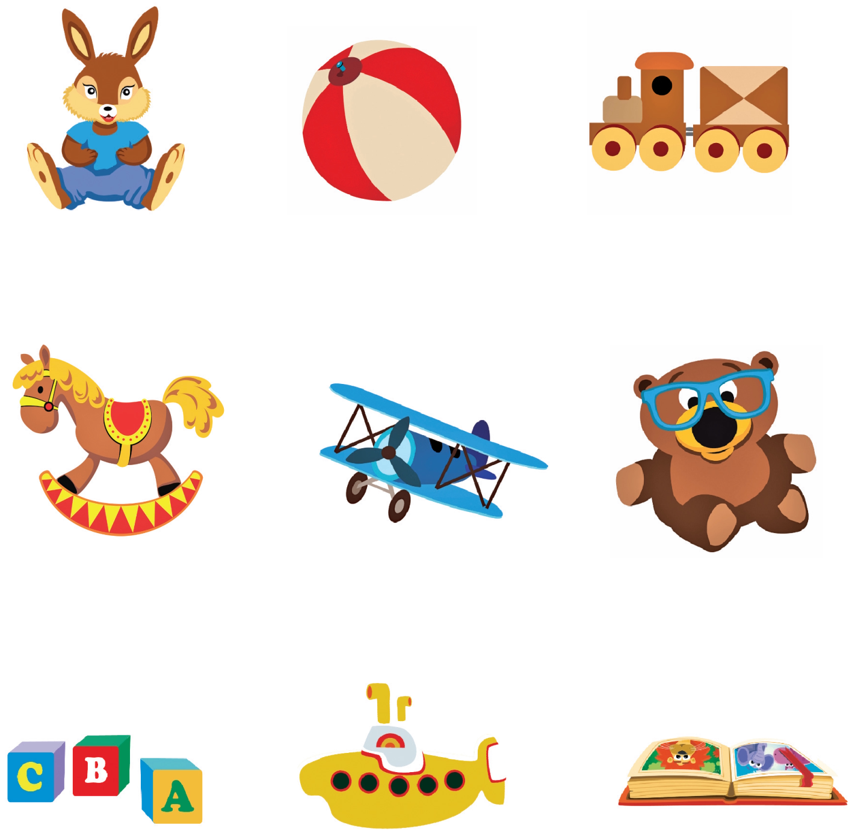

Задание 2. Собеседование в форме диалога по сюжетной картинке.

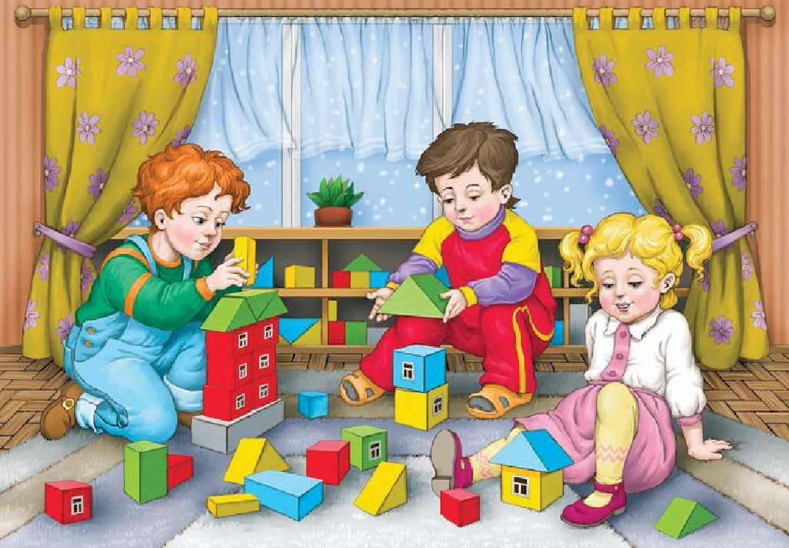

Вопросы для диалога:

1. Кто нарисован на картинке?

2. Давай дадим имя мальчикам и девочке.

3. Сколько детей на картинке?

4. Что нарисовано на картинке?

5. Расскажи, что делают дети?

(Если есть затруднения, можно помочь наводящими вопросами).

6. Что строит мальчик (имя) в красном комбинезоне?

7. Сколько этажей в его доме?

8. Какого цвета первый этаж, второй этаж, крыша?

9. Что делает мальчик (имя) в голубом комбинезоне?

10. Сколько этажей в его домике?

11. Он закончил строить свой домик?

12. Что строит девочка?

13. У нее высокий домик? Сколько этажей?

Задание 3. Составить маленький рассказ (3-4 предложения) по картинке из задания 2.

ГАРАНТ:

Здесь и далее по тексту нумерация разделов приводится в соответствии с источником

**Говорение. Вариант 3**

**Часть 1**

Задание 1. Знакомство.

Ответь на вопросы. Ответ должен быть полным.

|  |  |  |  |
| --- | --- | --- | --- |
| Диалог | | Определение компетенции | |
| коммуникативная | языковая |
| 1 | Как тебя зовут?  Назови свое имя, фамилию |  |  |
| 2 | Сколько тебе лет? |  |  |
| 3 | Как зовут твою маму? |  |  |
| 4 | Как зовут твоего папу? |  |  |
| 5 | У тебя есть брат? |  |  |
| 6 | Он старше тебя? |  |  |
| 7 | Сколько ему лет? |  |  |
| 8 | У тебя есть младшая сестра? |  |  |
| 9 | Сколько ей лет? |  |  |
| 10 | Откуда ты приехал(а)? |  |  |
| 11 | В какой стране ты живешь сейчас? |  |  |
| 12 | Как она называется? |  |  |
| 13 | В каком городе ты живешь сейчас? |  |  |
| 14 | Как он называется? |  |  |
| 15 | У тебя есть любимая игрушка? |  |  |

**Часть 2**

Задание 1. Собеседование по предметным картинкам.

Назови предметы, которые нарисовал художник.

Собери портфель. Какие предметы ты не возьмешь в школу? Почему?

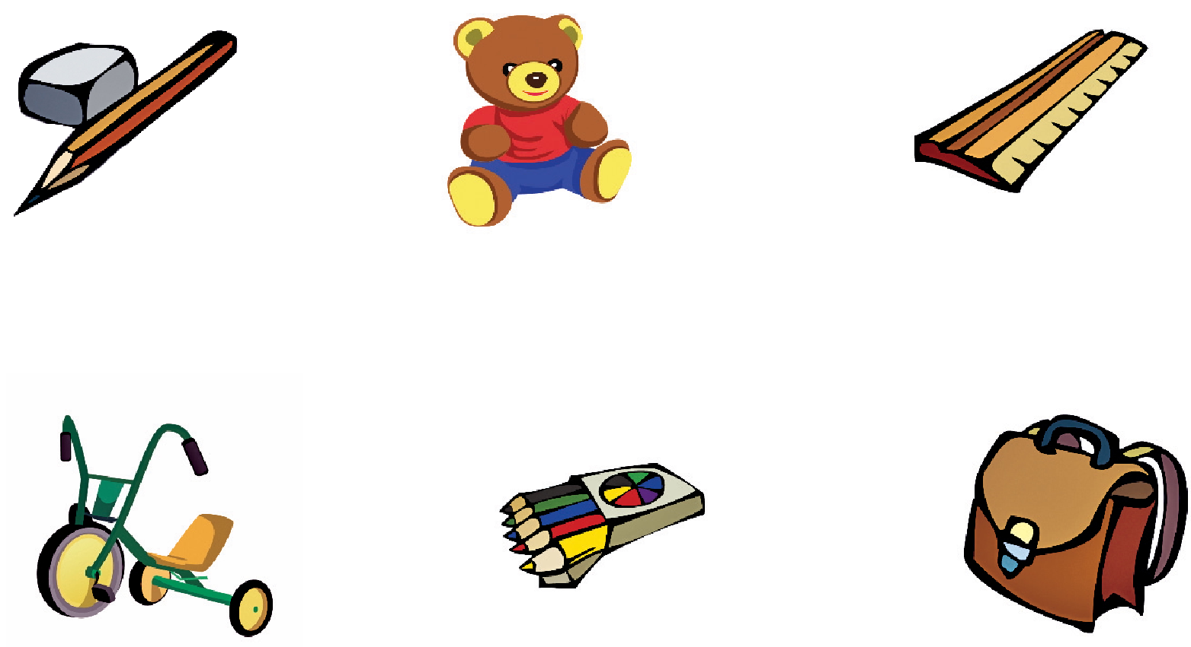

Задание 2. Собеседование в форме диалога по сюжетной картинке "Подготовка к школе".

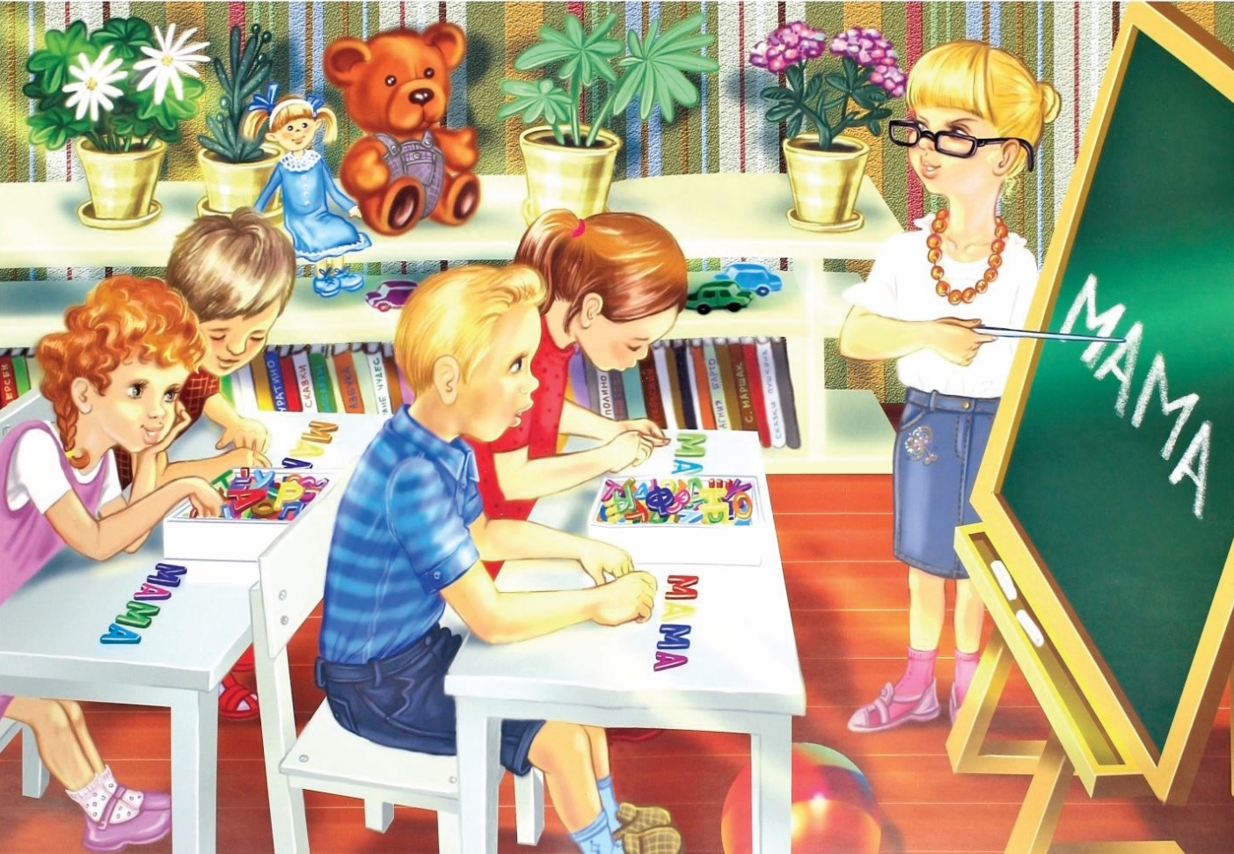

Вопросы для диалога:

1. Эти дети в детском саду или в школе?

2. Расскажи, почему ты так думаешь?

3. Что делают дети?

4. Какое слово из букв составили дети?

5. Ты можешь прочитать, что написали девочки?

6. Кто выполнил задание?

7. Буквы все одинакового цвета? Назови цвета.

8. Кто стоит у доски, что она делает?

9. Какого цвета доска? Что на ней написано?

10. Кто сидит за первой партой?

11. Ты хочешь учиться в школе? Расскажи, почему ты хочешь пойти в школу?

Задание 3. Составить маленький рассказ (3-4 предложения) по картинке из задания 2.

**Аудирование. Вариант 1**

**Инструкция для педагога**

Время выполнения - 30 минут. Аудирование состоит из двух частей. В первой части - два задания, во второй - одно задание.

Задания проверяют умения:

- понимать на слух информацию, содержащуюся в монологической и диалогической речи на уровне связного текста;

- вычленять детали из предложенного аудио-, видеоматериала или обобщать информацию;

- понимать коммуникативные намерения участников или героев повествования;

- найти нужную информацию и ответить на вопросы;

- пересказать сказку с опорой на картинки.

Учитель читает сказку В. Сутеева "Петух и краски" два раза в нормальном, спокойном темпе. Ученики слушают сказку. Так как возможно, что дети еще не умеют читать, учитель читает каждое задание, четко проговаривая все слова. После каждого прослушанного задания ученики должны выбрать правильный ответ и подчеркнуть нужную картинку (правильный вариант).

После выполнения первой части педагог читает задание второй части: подобрать картинки по порядку. Под каждой картинкой дети ставят по порядку цифры от 1 до 8. Если есть возможность распечатать картинки, то дети выстраивают картинки по порядку, по содержанию сказки. Правильный вариант с ответами в данной инструкции подчеркнут.

**Часть 1**

Задание 1. Послушай сказку "Петух и краски".

Нарисовал Вова петуха, а раскрасить-то его и забыл. Пошел петух гулять.

- Что ты ходишь такой нераскрашенный? - удивилась собака.

Посмотрел петух в воду. И верно - собака правду говорит.

- Не печалься, - сказала собака, - иди к краскам: они тебе помогут.

Пришел петух к краскам и просит:

- Краски, краски, помогите мне!

- Хорошо, - сказала красная краска и раскрасила ему гребешок и бородку. И синяя краска - перышки на хвосте. Зеленая - крылышки. А желтая - грудку.

- Вот теперь ты настоящий петух! - сказала собака.

Задание 2. Выполни задания. Подчеркни картинку с правильным ответом.

1. Какого петуха нарисовал Вова?

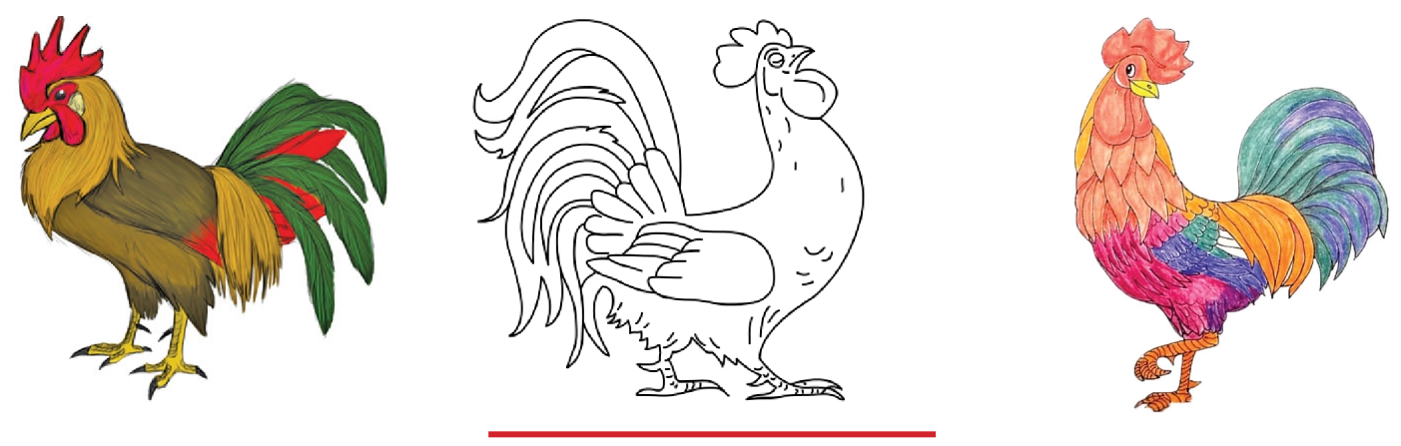

2. Кто сказал петуху, чтобы он попросил краски раскрасить его?

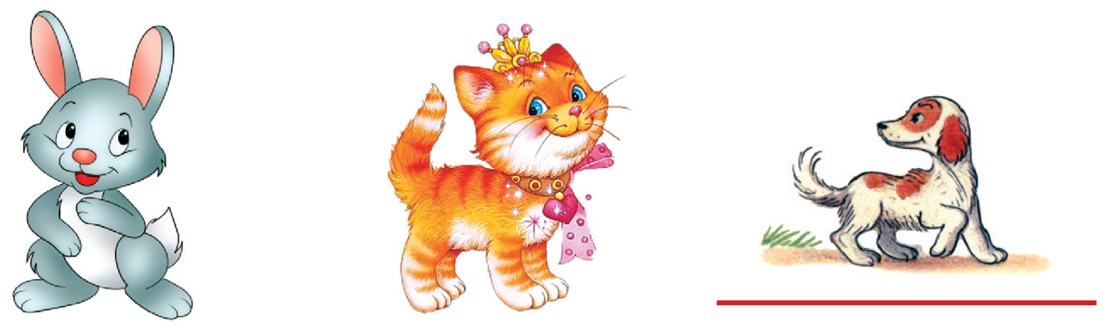

3. Какие краски помогли петуху и раскрасили его?

Поставь кружок около цвета краски, которая помогла петуху.



**Часть 2**

Задание 1. Расставь картинки по порядку (отметь цифрами от 1 до 8):

|  |  |
| --- | --- |
|  |  |
| 1. Посмотрел петух в воду. И верно - собака правду говорит. | 2. - Не печалься, - сказала собака, - иди к краскам: они тебе помогут. |
|  |  |
| 3. Пришел петух к краскам и просит:  - Краски, краски, помогите мне! | 4. - Хорошо, - сказала красная краска и раскрасила ему гребешок и бородку. |
|  |  |
| 5. И синяя краска - перышки на хвосте. | 6. Зеленая - крылышки. |
|  |  |
| 7. А желтая - грудку. | 8. - Вот теперь ты настоящий петух! - сказала собака. |

**Аудирование. Вариант 3**

**Часть 1**

Задание 1. Внимательно слушай, смотри и запоминай.

Просмотр фрагмента мультфильма "Маша и медведь".

Задание 2. Выбери правильную картинку и подчеркни ее.

1. Где Маша из мультфильма "Маша и медведь"?

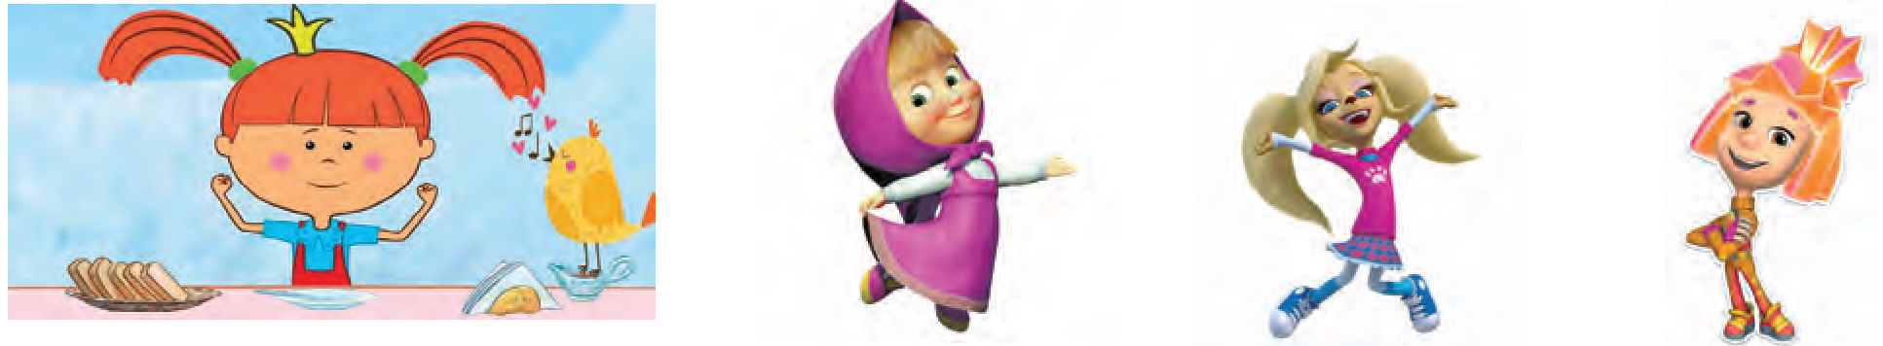

2. В каком доме живет Маша?

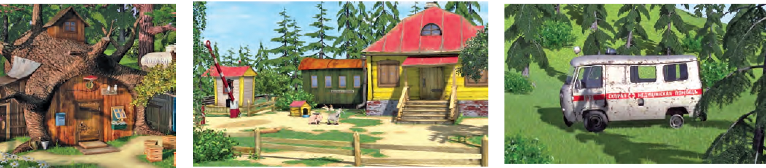

3. Кем был раньше Миша?

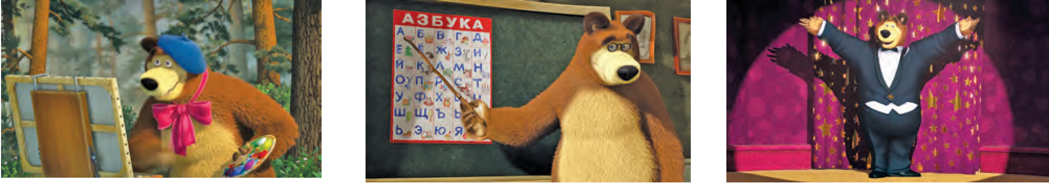

**Часть 2**

Задание 1. Расставь картинки по порядку (цифры от 1 до 9):

